# RapidNews

## Web апликација за агрегатор за вести

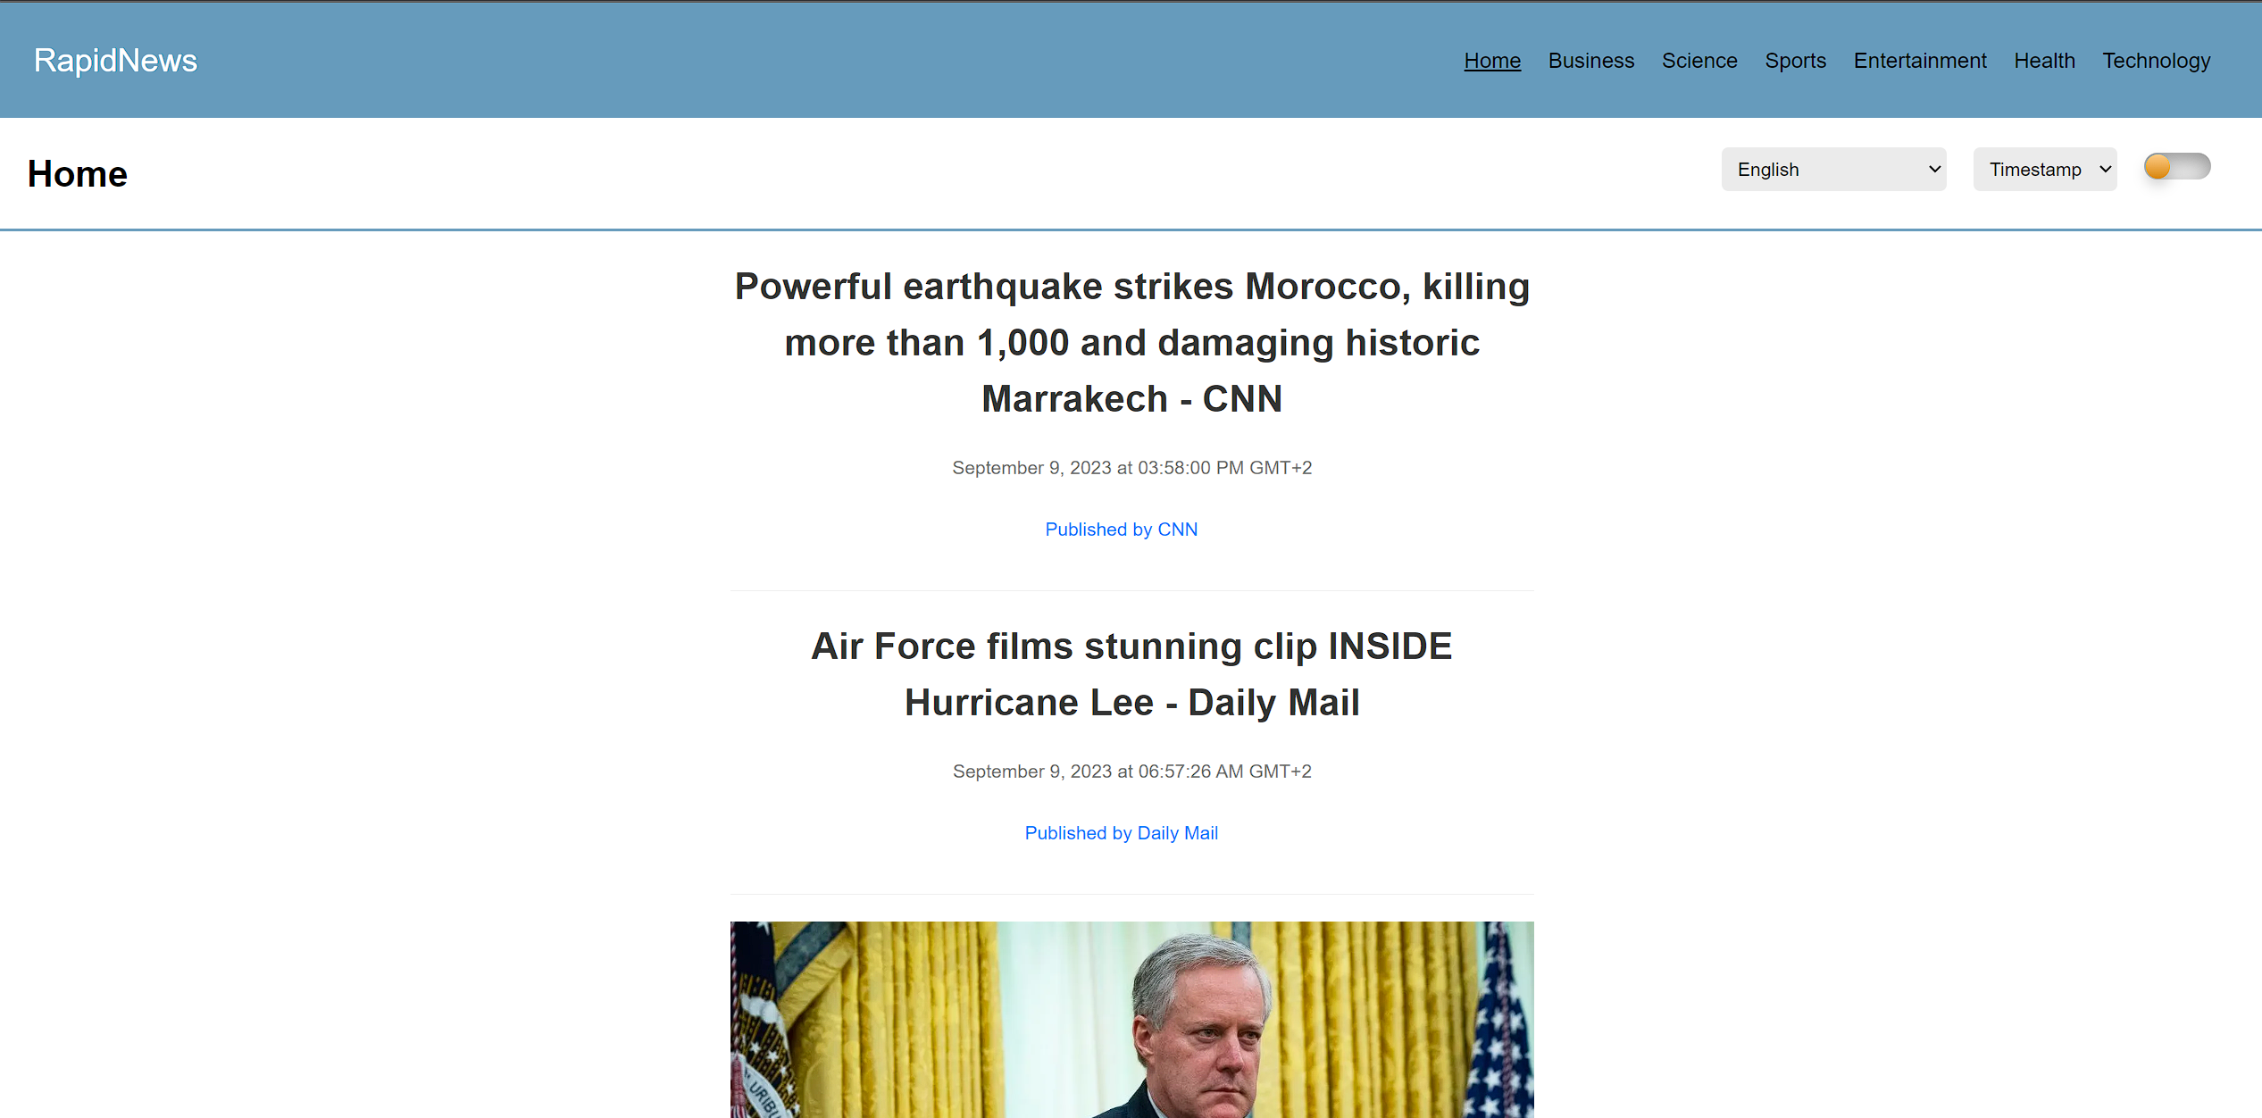

### Првичен изглед на интерфејсот за PC



### Првичен изглед на интерфејсот за мобилен телефон

## Чекори кои треба да ги следиме за правилно да ја користеме апликацијата:

## Чекор 1: Кога ќе се вклучиме на самата web страна ќе го почекаме самиот loading екран, додека не се покажат самите вести.

#### 1.1 Приказ на интерфејсот за PC

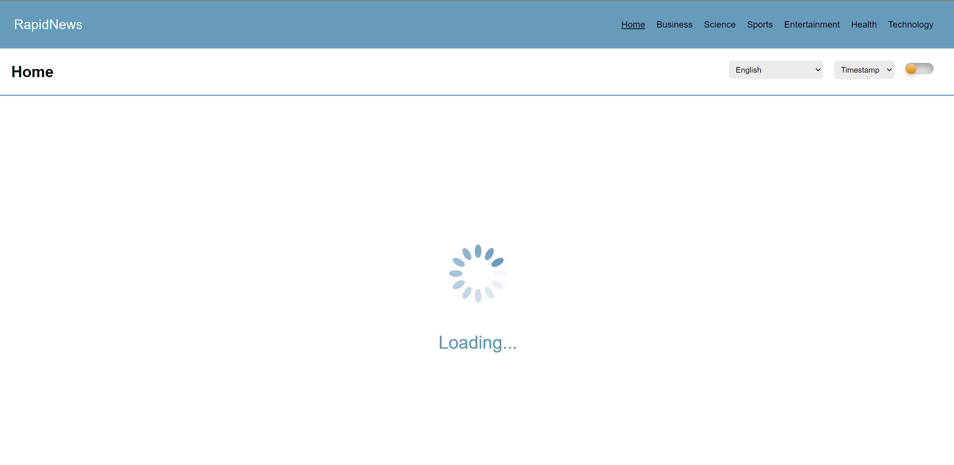

#### 1.2 Приказ на интерфејсот за мобилен телефон

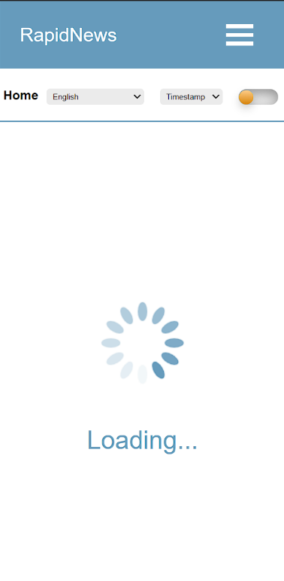

## Чекор 2: Откако ќе се покажат податоците самите податоци може да се избере на каков јазик сакаш да бидат самите вести.

#### 2.1 Приказ на интерфејсот за PC

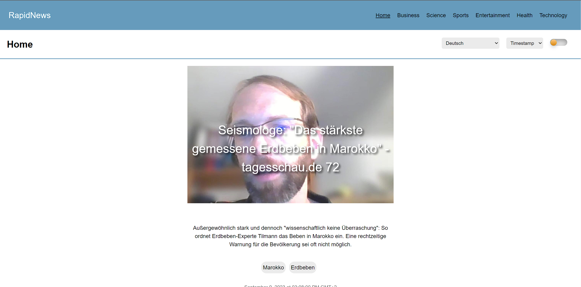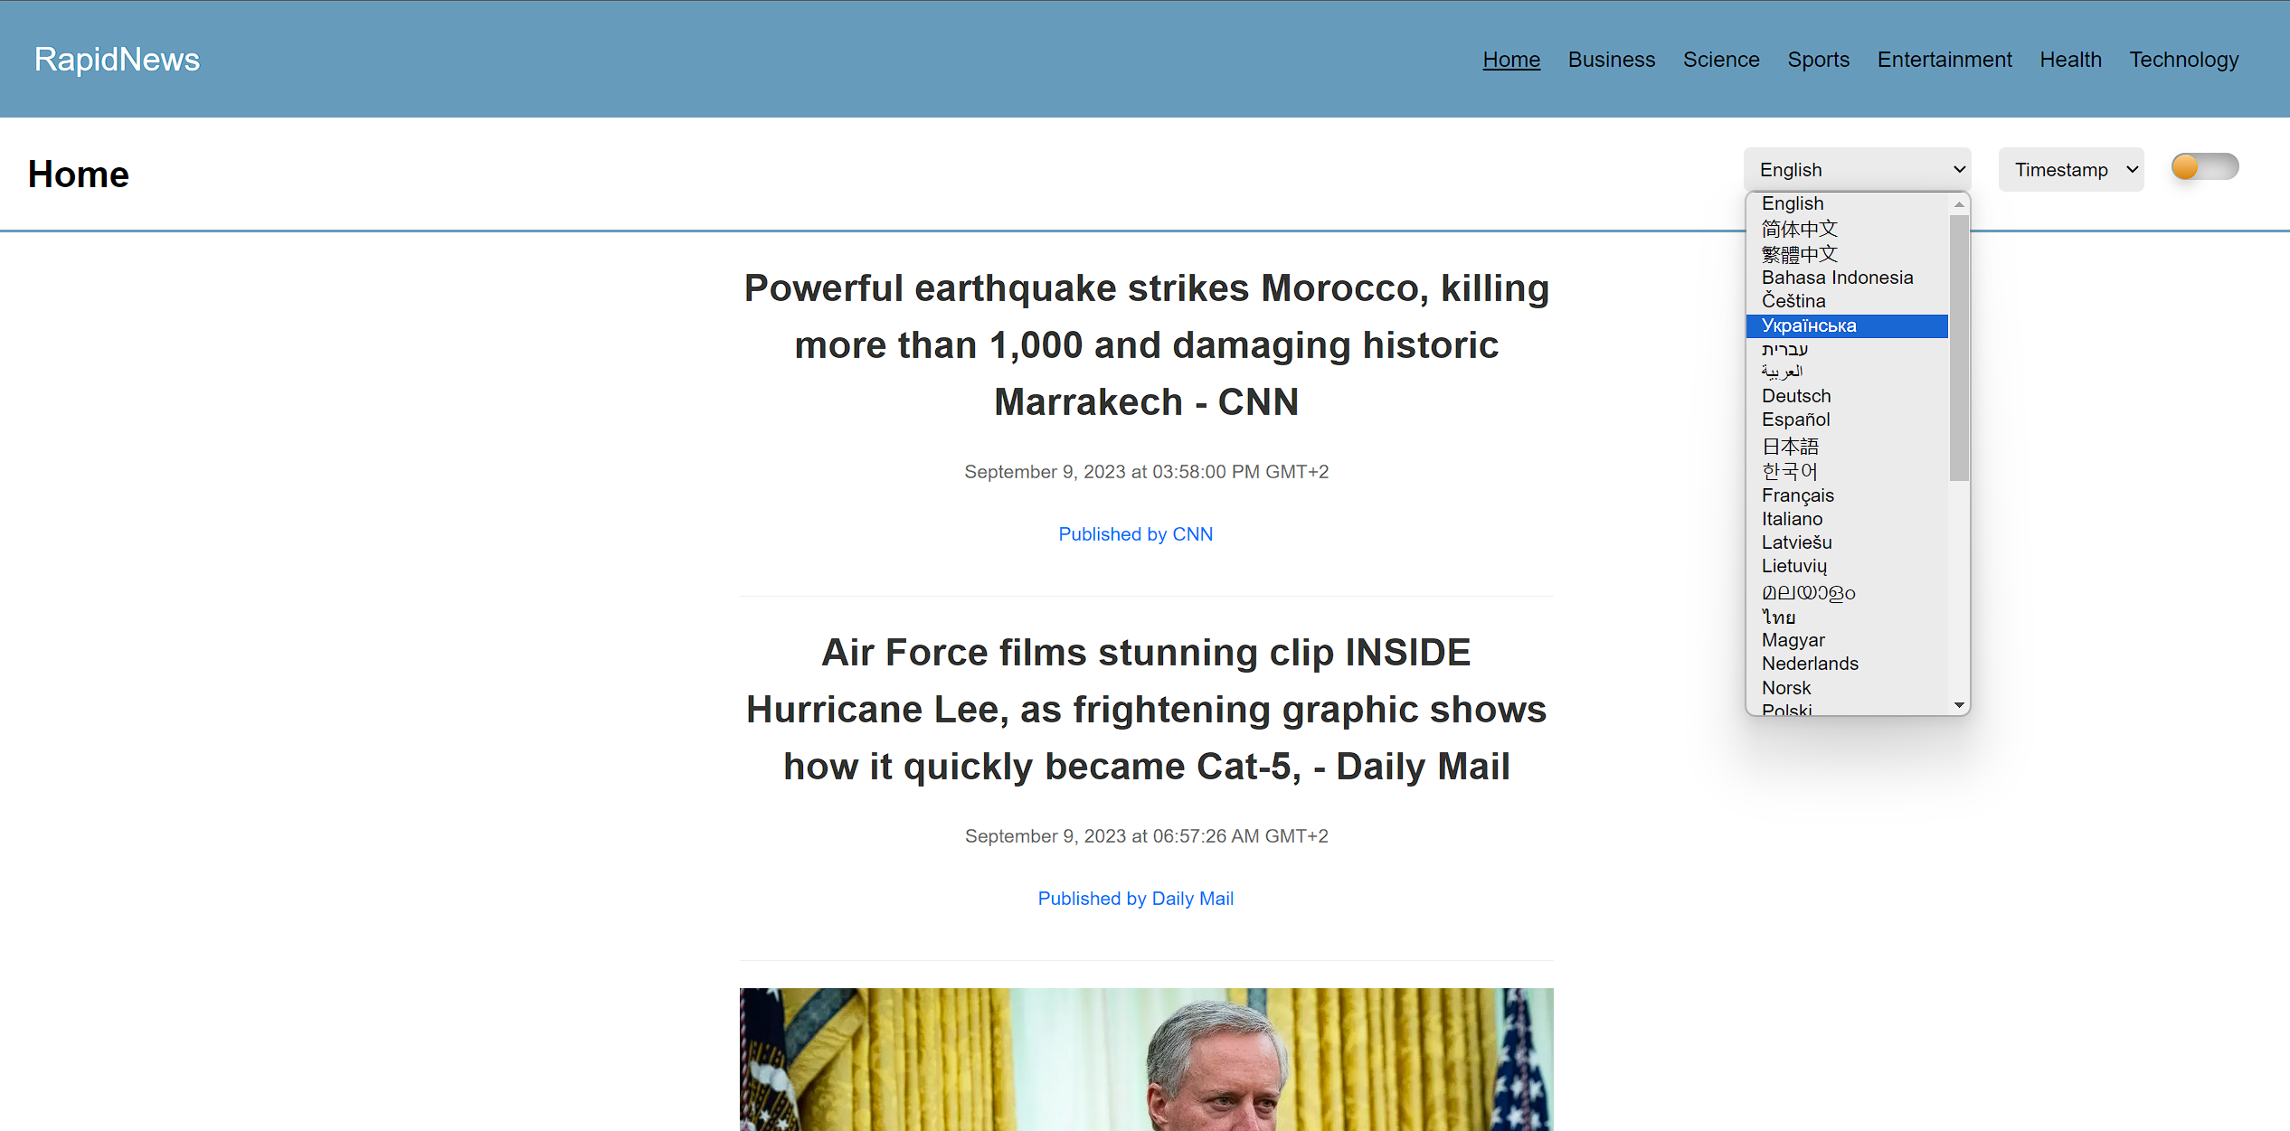

#### 2.2 Приказ на интерфејсот за мобилен телефон



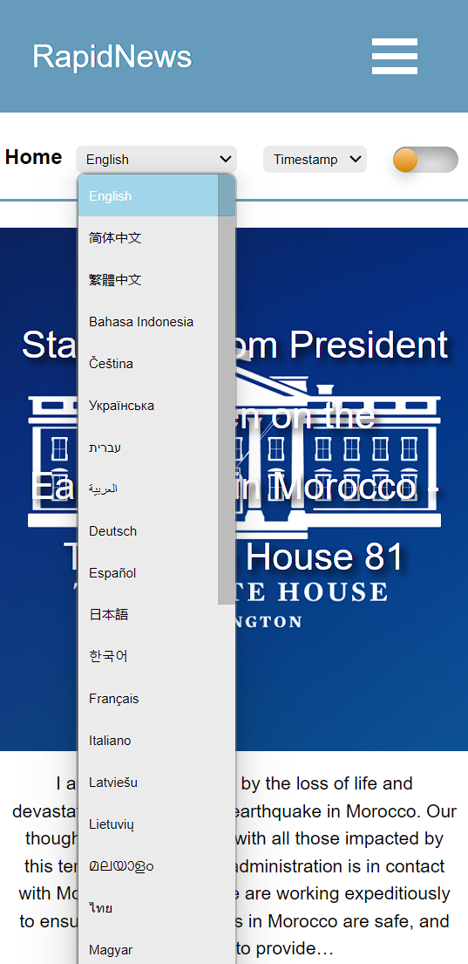

## Чекор 3: Откако ќе го изберете самиот јазик на кој сакате да ги читате самите вести, ќе можете да изберете како да бидат подредени самите вести, односно по наслов или време.

#### 3.1 Приказ на интерфејсот за PC

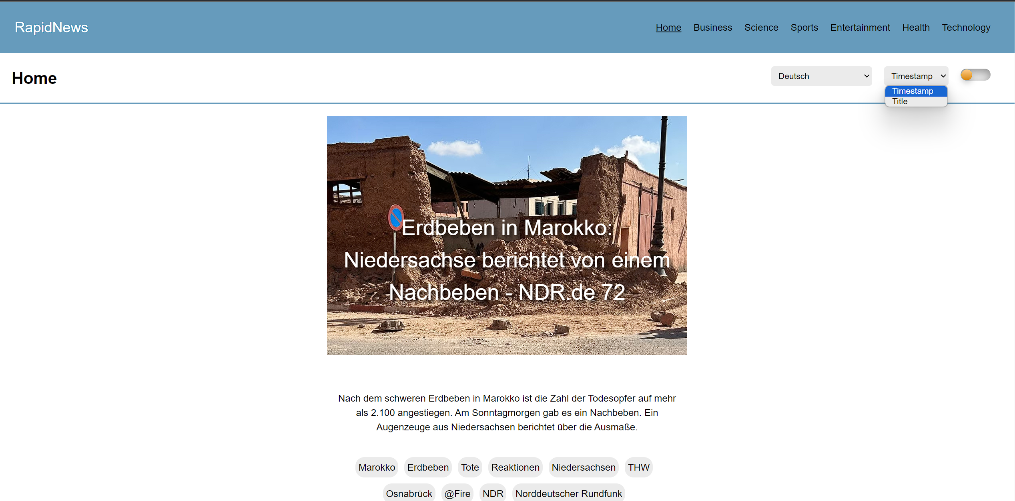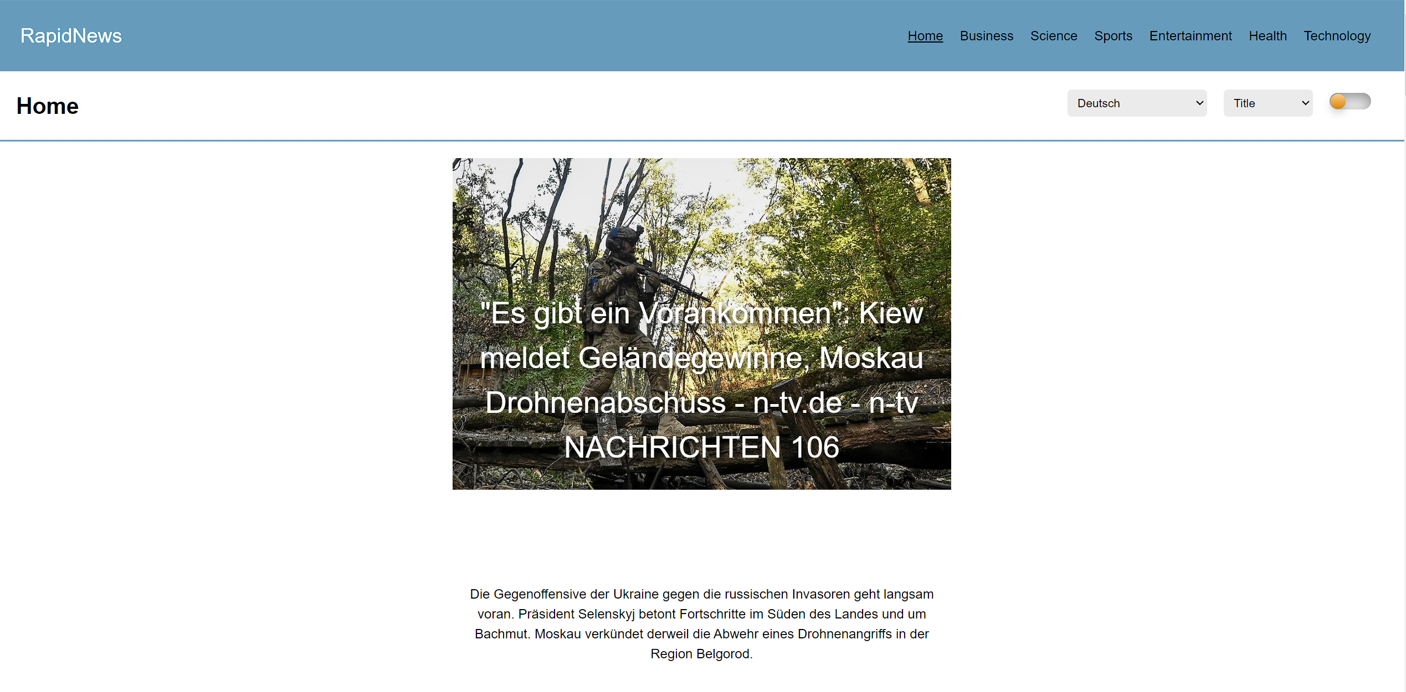

#### 3.2 Приказ на интерфејсот за мобилен телефон

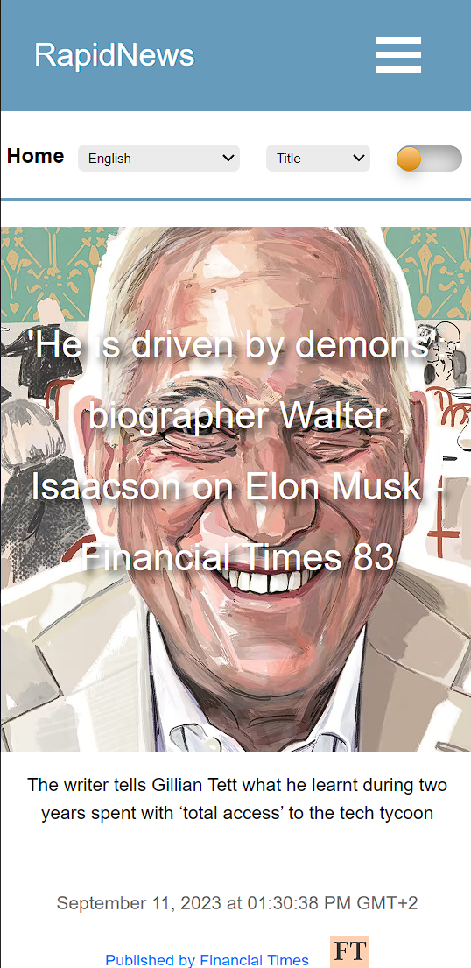



## Чекор 4: Нареден чекор кој можете да го направите е да вклучите така наречен ,,Dark mode’’.

#### 4.1 Приказ на интерфејсот за PC

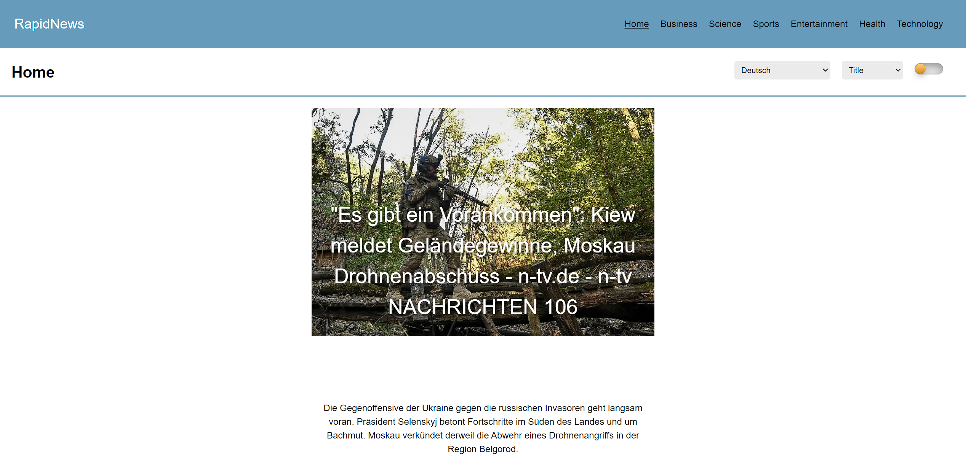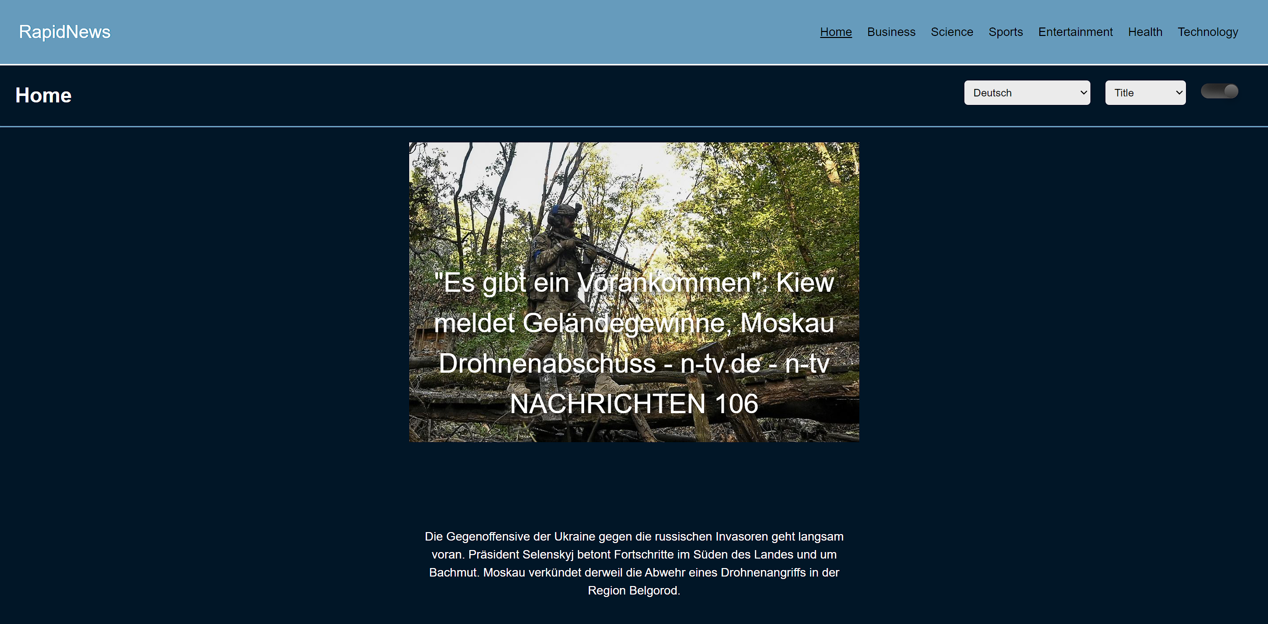

#### 4.2 Приказ на интерфејсот за мобилен телефон

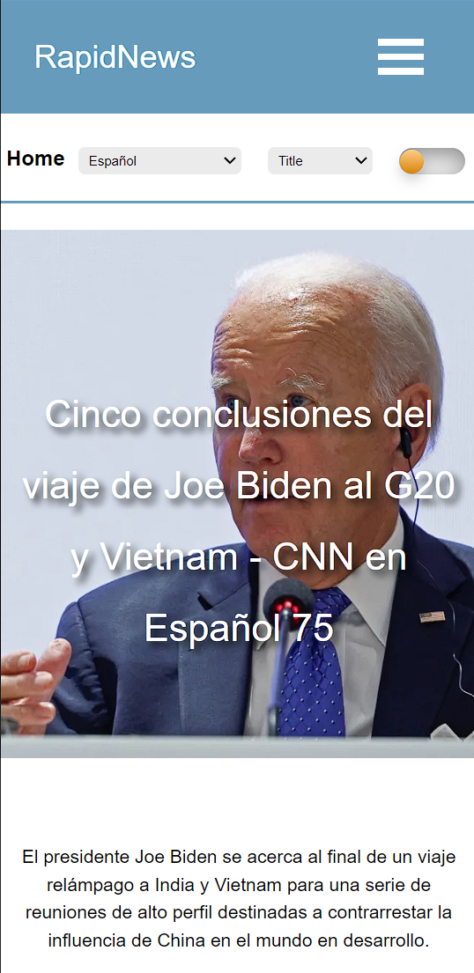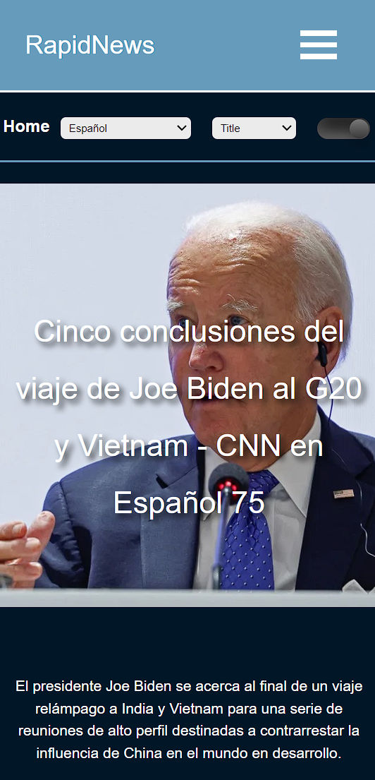

## Чекор 5: Самите новости можат да се прикажуват и по категорија

#### 5.1 Приказ на интерфејсот за PC

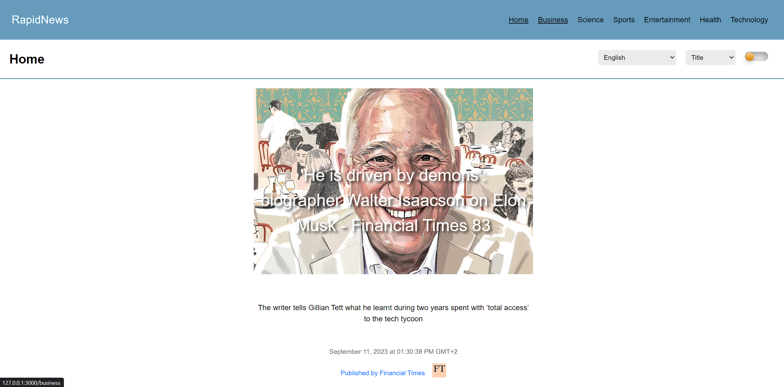

#### 5.2 Приказ на интерфејсот за мобилен телефон

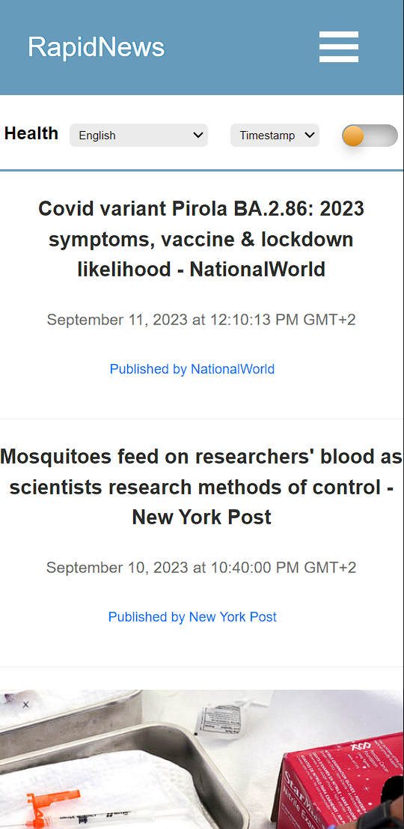



## Чекор 6: Кога на самата страна ќе ги изгледате самите новости на долу во така наречен ,,Footer’’ има пагинација за наредна страна.

#### 6.1 Приказ на интерфејсот за PC

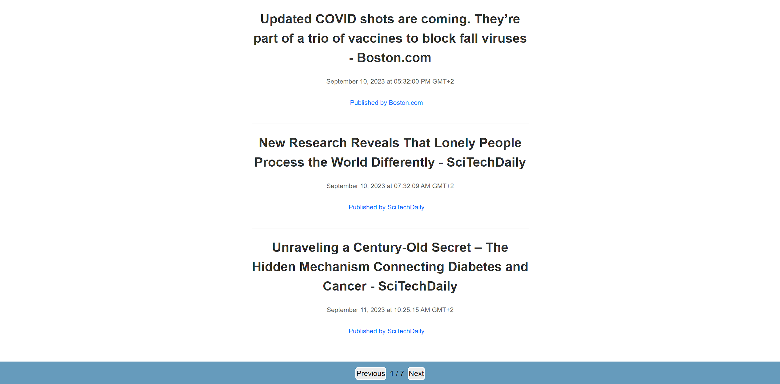

#### 6.2 Приказ на интерфејсот за мобилен телефон

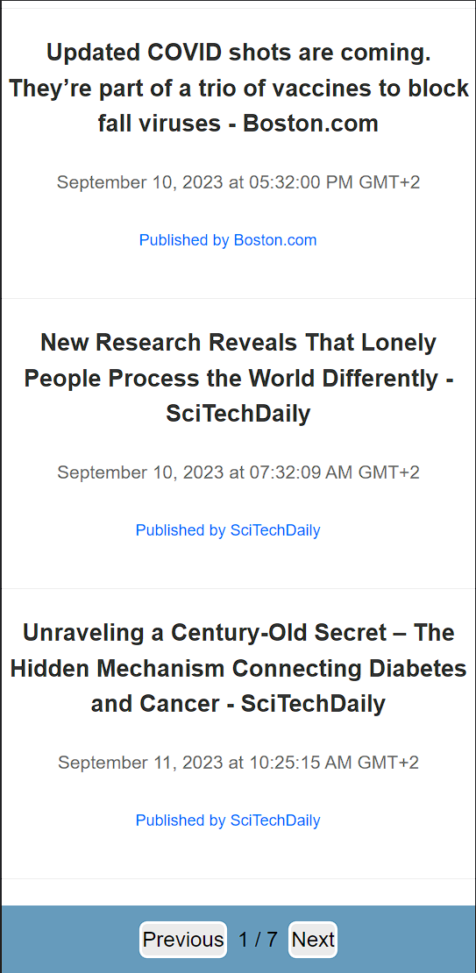

Code:

## Frontend на апликацијата: Nuxt 3

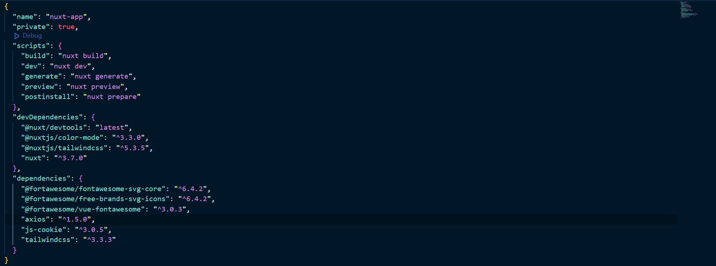

### Ова е package.json, која покажува која верзија е на Nuxt и исто така зависностите на самата апликација.

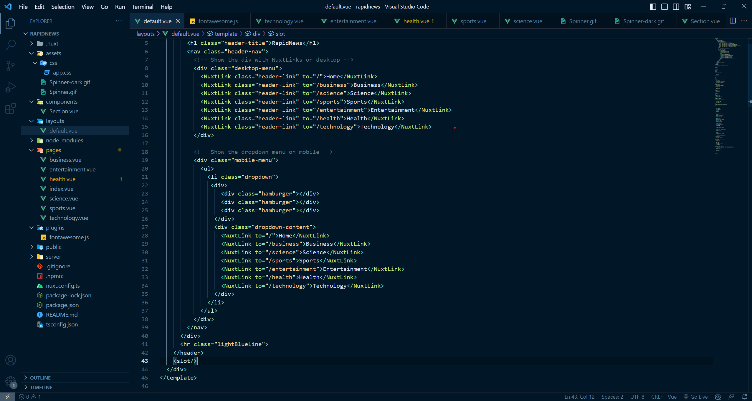

### Најпрво разгледуваме во layouts/default.vue. Во default.vue се наоѓа самиот навигациски бар со помош на NuxtLink ќе има така наречен ,,swap’’ на .vue фајлови во /pages фолдерот. Самиот ,,swap’’ на фајлови се во <slot /> тагот, и секој одреден линк е за одреден фајл.

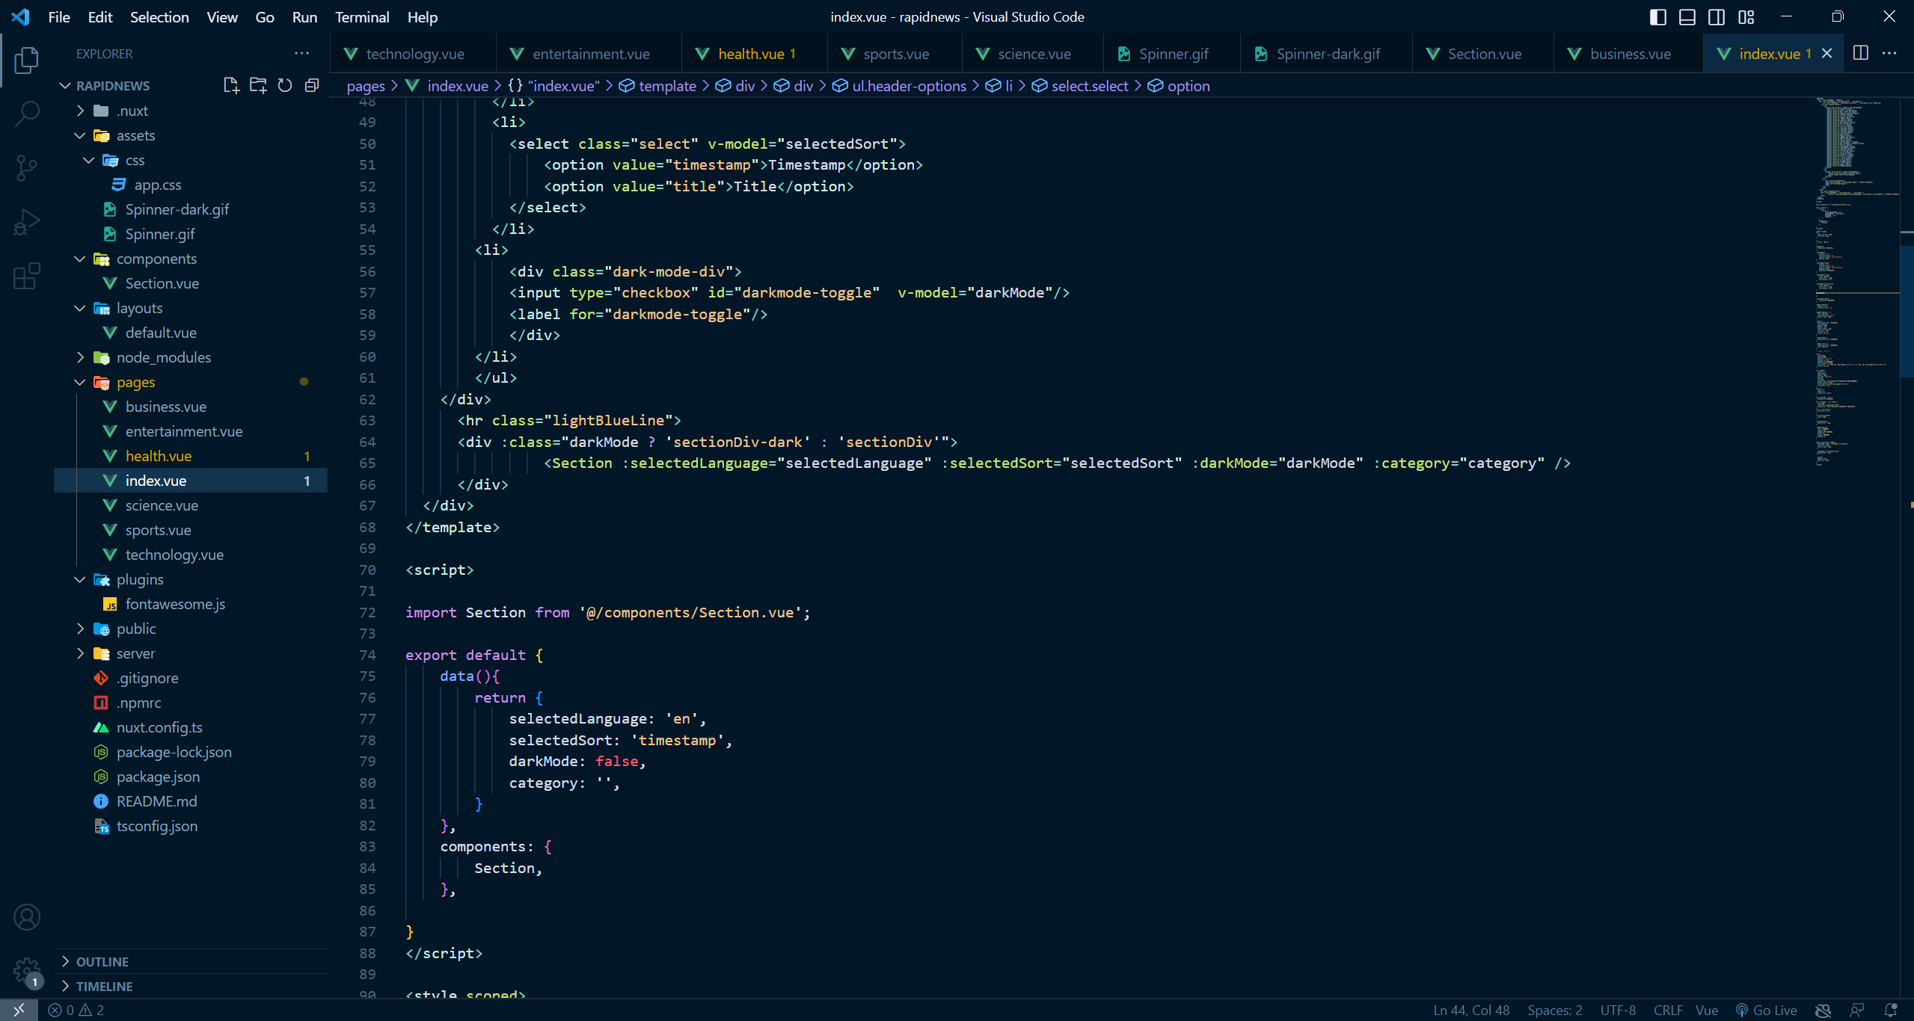

### Index.vue е стандарниот приказ на самата веб апликација. Ако сакаме да пристапиме до другите view компоненти за приказ ќе треба да додадеме на самата урл патека / и името на самиот фајл, кој исто така секако може да се пристапи со навигацискиот бар во default.vue. Во data делот има променливи кои ги пренесуваме на компонентата Section. Самите променливи се: selectedLangugage, selectedSort, darkMode, category.

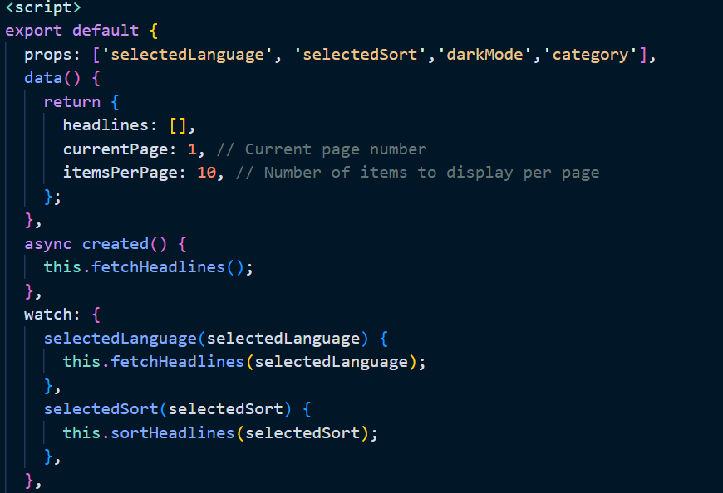

### Овој исечок од код е од компонентата Section.vue во script делот. Во data делот има исто така променливи. Headlines променливата е низа која ќе ги чува самите вести. Другите 2 променливи се за пагинација. Самата фукција fetchHeadlines() е наменета преку api да ги добие самите вести и да ги зачува во headlines променливата. А во watch делот е кога ќе има промена на самата промелива дали ќе биде selectedLangugage или selectedSort повторно да се активира fetchHeadlines() функцијата со исто така променетите променливи.

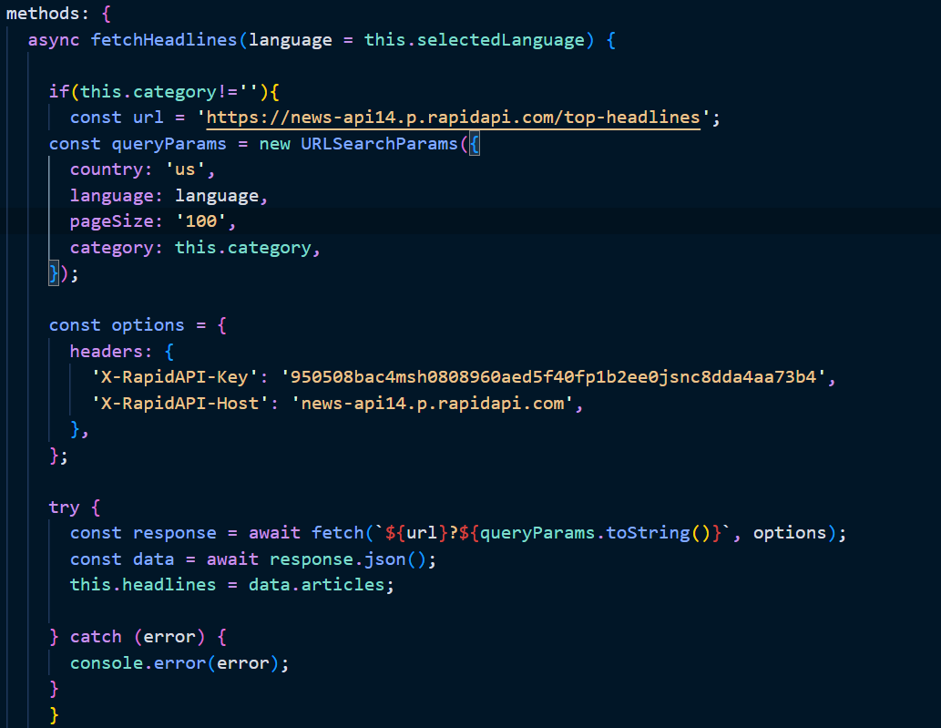

### Еве ја функцијата fetchHeadlines(), која со одредени параметри прави така наречен ,,fetch’’ на податоци односно новости со дефинираните параметри. Ако самата променлива category е празна,самите вести ќе бидат од сите категории ако не е празна самите вести ќе бидат од одредена категорија. Ако се случи некоја грешка ќе ка печати во конзола.

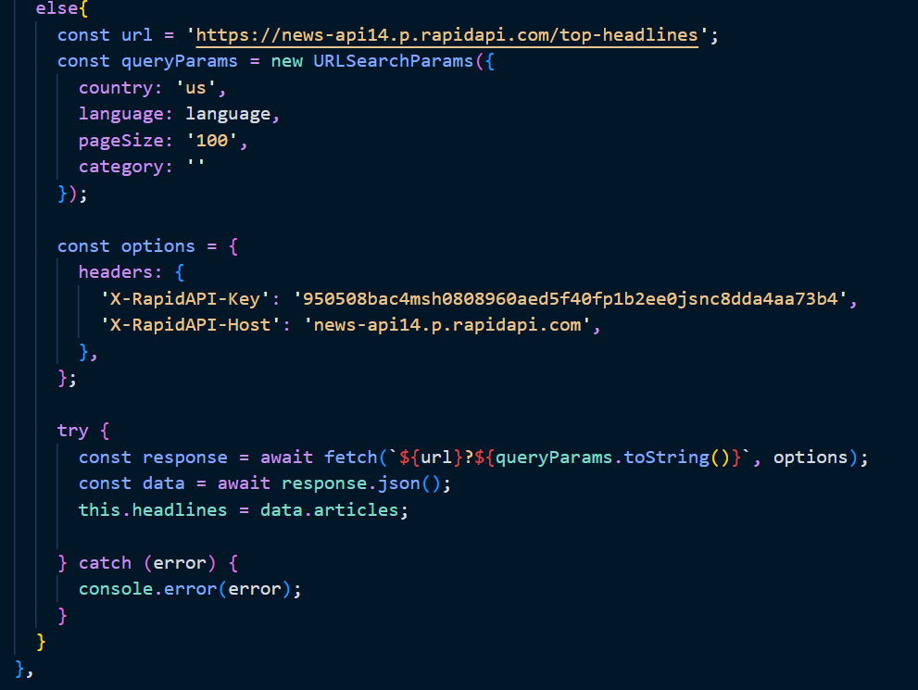

### Еве го else делот.

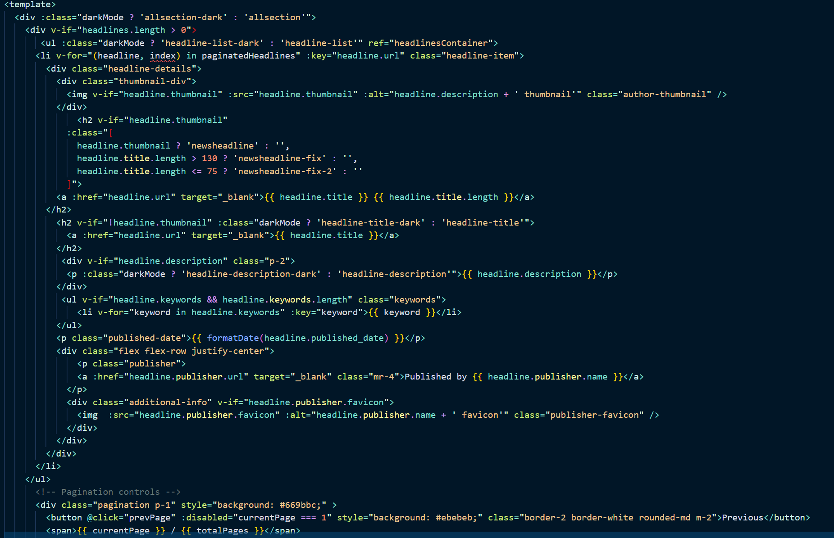

### Во template делот во Section.vue се печатат самите вести со наслов,опис, слика, автор и друго, која ги прикажува самите вести. И исто така овде го има и самиот div за пагинација.